Projeto de Interface de Sistema

**Alunos:** Vicenzo de Almeida, Teognes Nascimento.

Sistemas de Informação

Professora: Susana Brunoro

**1 - Projeto:**

Uma rede social para usuários de jogos eletrônicos que a utilizarão para fazer novas amizades para que possam jogar juntos e solucionar dúvidas e problemas no fórum a respeito dos jogos que estão jogando. Publicar notícias, novidades, curiosidades e outros mais no feed assim promovendo a comunicação entre os jogadores.

**2 - Requisitos não funcionais de usabilidade do sistema:**

A rede social pode ser usado por qualquer usuário que já tenha um pouco de conhecimento de software e redes sociais.

A rede social  rodará em IOS, Android, MacOS, Windows, WindowsPhone, Linux.

A rede social será feita em linguagem JavaSCript.

A rede social contará com um banco de dados com as informações do feed, dos usuários e do forúm.

A rede social terá opções de privacidade de conta e obedecerá os padrões de normas de redes sociais para que as informações de usuários sejam mantidas em sigilo.

Cores a serem utilizadas:

Paleta de cores cinza

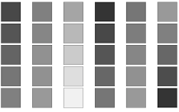

Paleta de cores Azul



**3 - Nome do projeto e Logo**

Let’s Play Now

